2015年10月高等教育自学考试全国统一命题考试
学前教育科学研究试卷
(课程代码00389)
一、单项选择题(本大题共8小题，每小题l分，共8分)
在每小题列出的四个备选项中只有一个是符合题图要求的，请将奠选出并将“答题卡”
的相应代码涂黑。来涂、错涂或多涂均无分。[最新年份咨询qq593777558]
1．只列出调查地点、时序和统计指标的名称，这种数据资料统计表称为
A.简单表
B.单项表
C.复合表
D.次数分布表
2．儿童身体的高矮与其智商分数大小没有关系，因而两者之间为
A.正相关
B.负相关
C.零相关
D.反相关
3.溉追求理论上的建树，又力图对教育实践活动产生直接影响的论文是
A.理论探讨性论文
B.综合论述性论文
C.预测性论文
D.学术报告
4.学前教育研究中的研究样本是指
A.全体研究对象的总和
B.全体研究对象中的某一类别个体
C.全体研究对象中的特别优秀的部分个体
D.从总体中抽取的、对总体具有代表性的部分个体
5．观察者因对研究对象期待值较高，因而在观察时易对研究对象的行为表现做出不切合
实际的评判，这是观察过程中的
A.理论性偏见
B.角色性偏见
C.期待性偏见
D.功能性偏见
6．研究工作者要以有效地提高学前教育的质量和科学性水平为研究宗旨，这反映的是学
前教育科学研究的
A.客观性原则
B.教育性原则
C.系统性原则
D.伦理性原则
7．研究者在选择研究样本时所用的抽签方法属于
A.简单随机抽样
B.系统随机抽样
C.分层随机抽样
D.整群抽样
8．可以作为学前教育研究对象的是
A.成年人的心理特征
B.老年人的心理特征
C.婴儿与幼儿的年龄界限
D.婴儿的语言
二、填空题（本大题共l0小题，每玲题弱n共l0分)
9．根据研究目的的不同，我们可以将学前教育科学研究的课题分为理论性课题和
_______课题两大类。
10.学前教育科研中的非随机抽样主要有随意抽样、_______和定额抽样三种形式。
11.调查问卷中的事实性问题主要包括人口学资料、_______和人的实际行为三种类
型的问题。
12．教育实验中的三个基本要素是自变量、因变量和_______。
13．教育实验准备阶段的主要任务是形成研究假设、确立实验研究的理论基础和进行
_______。
14.与其他研究方法栩比，行动研究法具有很强的实践性、_______和灵活性，并伴有
持续的对研究计划的修正等特征。
15.根据_______的不同，文字资料分析过程的归纳法可分为完全归纳法和不完全归纳法两种类型。
16．教育科研论文的主要特点是_______。
17．教育科研成果评价方式主要有_______、同行专家评价和有关部门评价三种常用方式。
18．学前教育研究中，样本中个体的数量被称为_______。
三、改错题(本大题共l0小题，每小题l分，共l0分)[本科目答案页面导航：http://zk.ikaoti.cn/zikao.htm]
在答题卡上写出每小题的错误处。并改正。[最新年份咨询qq593777558]
19．调查法是一种侧重微观考察的研究方法。
20．从具体的运作过程来说，经验总结法与行动研究法是相同的。
21．在进行现场观察过程中，研究者要绝对地排除主观偏见因素对观察活动的影响。
22．对幼儿园课程理论的研究属于应用研究。
23．“中国幼儿园名录”(网站名)上的有关资料不属于学前教育文献。
24．在专门设计的、人工高度控制的环境中进行的教育实验是现场实验。
25．“大城市幼儿园中形成的实验结论能否推广到农村幼儿园中去”，这类问题考察的是教
育实验的总体效度。
26．在行动研究过程中研究者要对研究问题采取干预措施，这是行动研究过程中的评价节。
27．研究者对收集到的材料进行比较并将最典型的内容突出出来，这是文字资料整理工作
中的分类归纳。
28．题28图属于数据资料统计图表中的条形图。[[微信公众号：ikaoti]
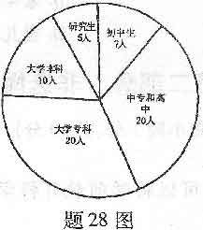
四、名词解释题(本犬题共7小题，每小题2分，共l4分j
29．观察法
30．标准化测验
31．实验设计
32．个案法
33．科研报告
34．抽样
35.准实验
五、简答题(本大题共6小题，每小题5分，共30分)
36．简述学前教育调查研究过程的基本步骤。
37．简述自编测验工具制作过程的基本步骤。
38．简述教育经验总结法的特点。
39．简述文字资料分析的主要特点。
40．简述学习学前教育科研方法的意义。
41．简述观察前的准备工作。
六、计算题(本大题共2小题，每小题6分，共l2分)
写出下列每小题的计算过程，否则只给结果分。
42．某小班7名幼儿的体重数据分别为15．5kg，16．6kg，14．7kg，17．1kg，16．3kg，15．1kg，18．1kg。
试求：
(1)这组数据的算术平均数；
(2)每个数据的离差。
43．计算题43表中幼儿身高数据的加权平均数。
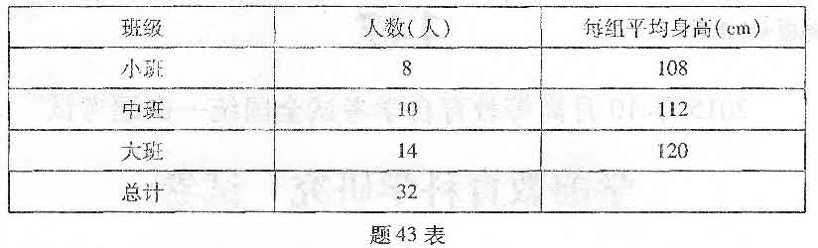
七、应用题(本大题共2小题，每小题8分，共16分)
44．结合题44表中有关符号解释教育准实验设计中的对比组时间系列设计思路，并举例说
明。
对比组时间系列用符号表示为：
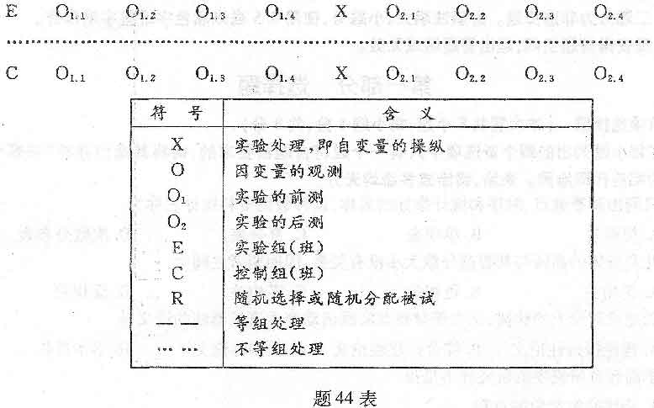
45．某教师决定采用行动研究法进行相关研究，试结合实侧论述该教师在实施行动研究法
时需要注意的问题。

